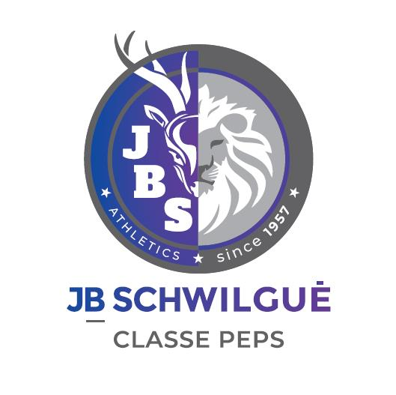
﻿

Le lycée JB Schwilgué propose pour les élèves de seconde (uniquement) un Parcours EPS nommé ‘’ PEPS ’’ comportant en plus des 2H d’EPS obligatoires hebdomadaires, un créneau de 2H de pratique sportive supplémentaire ou activités liées aux sports (mener des projets sportifs, une sensibilisation aux métiers du sport, secourisme etc).
Pour ce faire, les élèves inscrit(e)s dans ce parcours seront dans la même classe que les handballeurs de la section sportive déjà existante et profiteront de l'emploi du temps qui leur est aménagé.
Ainsi, les élèves seront pris en charge par les professeurs d’EPS du les jeudis de 15h30 à 17h30 pour deux heures de sport supplémentaires selon un planning. Les activités proposées en plus peuvent être par exemple canoé kayak, golf, escalade, rugby etc
Le parcours PEPS n’est pas un sport-étude ni une section sportive s’adressant uniquement à des sportifs de haut niveau ; c’est un parcours qui permet à des élèves sportifs, dynamiques, curieux du monde du sport, avec un bon état d’esprit d’approfondir les apprentissages en EPS et les connaissances en sport, et développer leur culture sportive.
Attention, cette option n’est pas cumulable avec le parcours section européenne en 2de.
PEPS en résumé :
- 4 heures d’EPS au lieu de 2
approfondissement des apprentissages en sport et découverte de nouvelles activités physiques et sportives
- être en classe avec des jeunes qui partagent le même état d’esprit

Lors de l'inscription au lycée pour la rentrée prochaine, les candidat(e)s à ce parcours rempliront un dossier qui sera étudié et validé en fonction du niveau de pratique, de la motivation, des avis des professeurs et coachs, des résultats scolaires et enfin des places disponibles (limitées).

